📘
คู่มือการใช้งานระบบ
E-Learning Quiz
User Manual — แพลตฟอร์มทำแบบทดสอบออนไลน์แบบเรียลไทม์
ภาษาไทย / English
ปรับปรุงล่าสุด: 16 มิถุนายน 2569 (2026)

ภาพรวมระบบ System Overview
ระบบ E-Learning Quiz เป็นแพลตฟอร์มทำแบบทดสอบออนไลน์แบบเรียลไทม์ (คล้าย Kahoot) ที่อาจารย์สามารถสร้างแบบทดสอบ จัดสอบในห้องเรียน และติดตามผลของนักเรียนได้ทันที
The E-Learning Quiz system is a real-time online quiz platform (similar to Kahoot) where teachers create quizzes, run them live in class, and track student results instantly.
ผู้ใช้งาน 3 บทบาท / Three user roles
- นักเรียน (Student): เข้าทำแบบทดสอบด้วยรหัสเข้าร่วม — joins and takes quizzes using a join code
- อาจารย์ (Teacher): สร้างควิซ จัดสอบ และดูผล — creates quizzes, runs sessions, and reviews results
- ผู้ดูแลระบบ (Admin): จัดการบัญชีอาจารย์ — manages teacher accounts
การเข้าใช้งาน / Access
- ส่วนหน้า (Frontend): http://localhost:3000
- ส่วนหลัง / API (Backend): http://localhost:5000

คู่มือนี้อธิบายแต่ละหน้าจอของระบบ พร้อมภาพหน้าจอจริง โดยแบ่งเป็น 3 ส่วนตามบทบาทผู้ใช้: นักเรียน, อาจารย์ และผู้ดูแลระบบ
This manual walks through every screen with real screenshots, organized into three parts by role: Student, Teacher, and Admin.

ส่วนที่ 1 — สำหรับนักเรียน
Part 1 — For Students

1. หน้าแรก (สำหรับนักเรียน) Landing Page (Student Entry)
หน้าจอ / Route: http://localhost:3000/
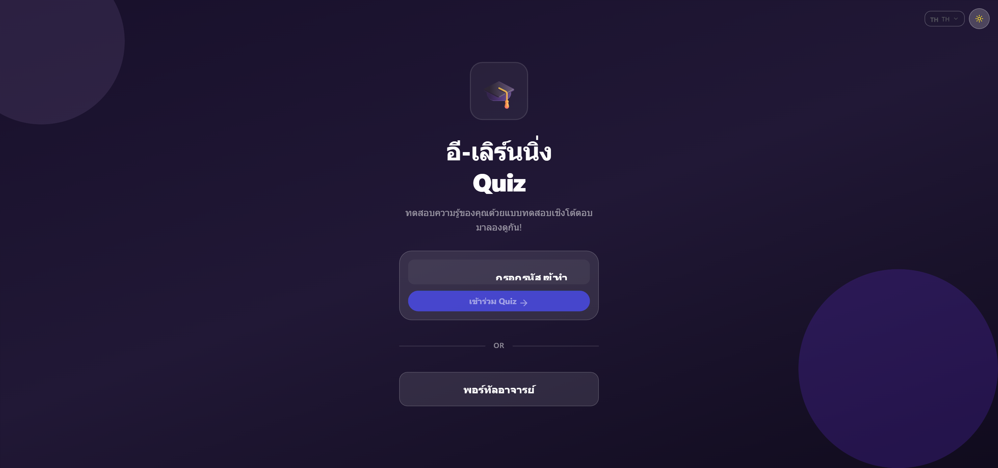
รายละเอียด / Description
หน้าแรกของระบบและเป็นจุดเริ่มต้นของนักเรียน นักเรียนกรอก “รหัสเข้าทำ” (Join Code) ที่ได้รับจากอาจารย์ แล้วกด “เข้าร่วม Quiz” เพื่อเข้าทำแบบทดสอบ หรือกดปุ่ม “พอร์ทัลอาจารย์” เพื่อไปยังส่วนของอาจารย์ มุมขวาบนสามารถสลับภาษา (TH/EN) และสลับธีมสว่าง/มืดได้
The home page and the student's starting point. A student types the Join Code given by the teacher and clicks “Join Quiz”, or clicks “Teacher Portal” to reach the teacher area. The top-right corner switches language (TH/EN) and light/dark theme.
ทำอะไรได้บ้าง / What you can do
- กรอกรหัสเข้าทำแล้วกด “เข้าร่วม Quiz” — Enter a join code and click “Join Quiz”
- เปิด “พอร์ทัลอาจารย์” เพื่อเข้าสู่ระบบอาจารย์ — Open “Teacher Portal” to sign in as a teacher
- สลับภาษาและธีมสว่าง/มืด — Toggle language and light/dark theme

2. หน้าเข้าร่วมแบบทดสอบ (นักเรียน) Quiz Join Screen (Student)
หน้าจอ / Route: /play/{รหัสเข้าทำ}
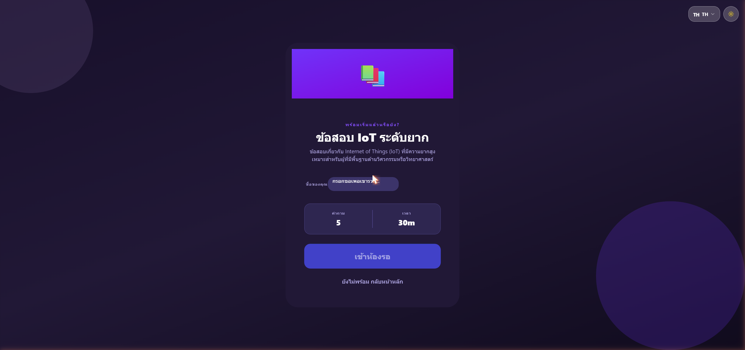
รายละเอียด / Description
หน้าที่นักเรียนเห็นหลังกรอกรหัสถูกต้อง แสดงชื่อแบบทดสอบ คำอธิบาย จำนวนข้อ และเวลาที่ใช้ นักเรียนกรอกชื่อของตนเองแล้วกด “เข้าห้องรอ” เพื่อรอให้อาจารย์เริ่มการสอบพร้อมกัน
What a student sees after entering a valid code: the quiz title, description, number of questions, and time limit. The student types a display name and clicks “Enter Waiting Room” to wait for the teacher to start.
ทำอะไรได้บ้าง / What you can do
- กรอกชื่อที่จะแสดง — Enter a display name
- กด “เข้าห้องรอ” เพื่อรอเริ่มสอบ — Click “Enter Waiting Room”
- กด “กลับหน้าหลัก” หากยังไม่พร้อม — Go back to home if not ready

3. หน้าทำข้อสอบ (นักเรียน) Quiz-Taking Screen (Student)
หน้าจอ / Route: /quiz
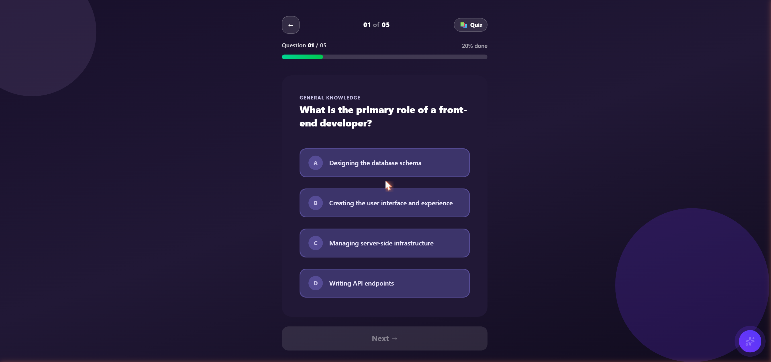
รายละเอียด / Description
หน้าจอที่นักเรียนใช้ตอบคำถาม ด้านบนมีแถบความก้าวหน้าบอกข้อปัจจุบัน/จำนวนข้อทั้งหมด และเปอร์เซ็นต์ที่ทำแล้ว ตรงกลางแสดงโจทย์และตัวเลือกคำตอบ A–D ให้เลือก เมื่อเลือกแล้วกด “Next” เพื่อไปยังข้อถัดไป
The screen students use to answer. A progress bar at the top shows the current question, total questions, and percent complete. The question and four choices (A–D) appear in the center; after selecting, the student clicks “Next” to continue.
ทำอะไรได้บ้าง / What you can do
- เลือกคำตอบ (A–D) — Select an answer (A–D)
- กด “Next” เพื่อไปข้อถัดไป — Click “Next” for the next question
- ดูความก้าวหน้าจากแถบด้านบน — Track progress from the top bar

ส่วนที่ 2 — สำหรับอาจารย์
Part 2 — For Teachers

4. หน้าเข้าสู่ระบบอาจารย์ Teacher Login
หน้าจอ / Route: /teacher/login
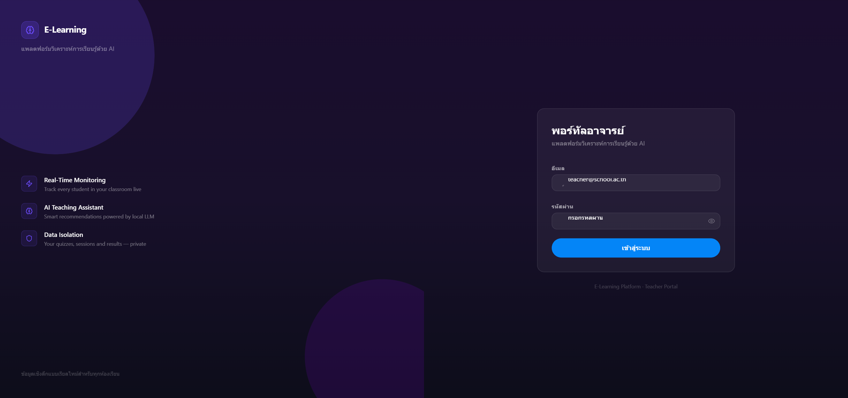
รายละเอียด / Description
หน้าเข้าสู่ระบบสำหรับอาจารย์ กรอกอีเมลและรหัสผ่านเพื่อเข้าใช้งานพอร์ทัลอาจารย์ บัญชีอาจารย์จะถูกสร้างขึ้นโดยผู้ดูแลระบบ (Admin) เมื่อเข้าสู่ระบบสำเร็จจะถูกพาไปยังคลังแบบทดสอบ
The sign-in page for teachers. Enter an email and password to access the teacher portal. Teacher accounts are created by an Admin. On success, the teacher is taken to the Quiz Library.
ทำอะไรได้บ้าง / What you can do
- กรอกอีเมลและรหัสผ่าน — Enter email and password
- กด “เข้าสู่ระบบ” — Click “Sign in”

5. แดชบอร์ด / คลังแบบทดสอบของฉัน Dashboard / My Quiz Library
หน้าจอ / Route: /teacher (คลังแบบทดสอบ)
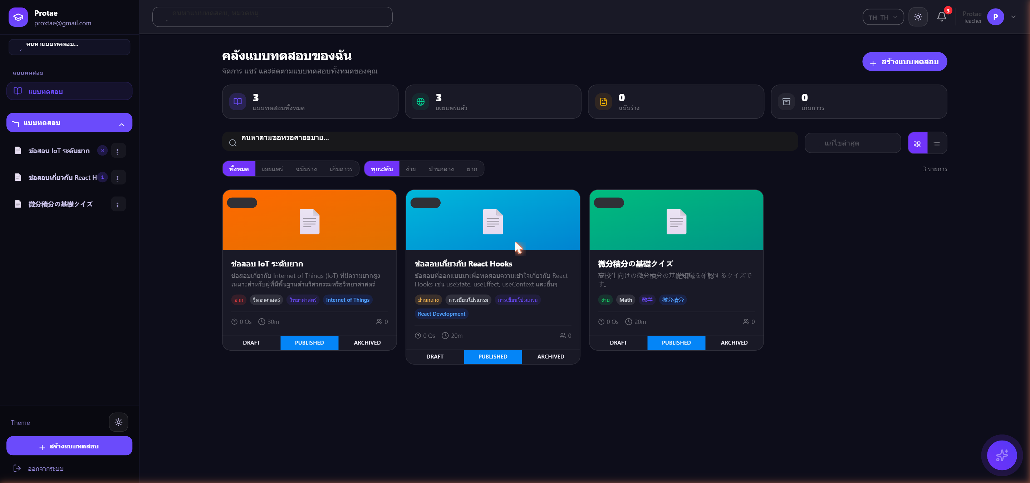
รายละเอียด / Description
หน้าหลักของอาจารย์หลังเข้าสู่ระบบ ด้านบนแสดงสถิติภาพรวม ได้แก่ จำนวนแบบทดสอบทั้งหมด, เผยแพร่แล้ว (Published), ฉบับร่าง (Draft) และเก็บเข้ากรุ (Archived) ด้านล่างเป็นรายการแบบทดสอบทั้งหมด เลือกดูแบบการ์ด (Grid) หรือ ตาราง (Table) ได้ มีช่องค้นหาและตัวกรองตามสถานะ/ระดับ/หมวดหมู่ แต่ละการ์ดเปลี่ยนสถานะ Draft/Published/Archived ได้ และมีเมนู “…” สำหรับแก้ไข แชร์ หรือลบ
The teacher's home after login. The top shows an overview: total quizzes, Published, Draft, and Archived counts. Below is the full quiz list, viewable as cards (Grid) or Table, with search and filters by status / difficulty / category. Each card can switch between Draft / Published / Archived, and a “…” menu lets you edit, share, or delete.
ทำอะไรได้บ้าง / What you can do
- กด “สร้างแบบทดสอบ” เพื่อสร้างควิซใหม่ — Click “Create Quiz” to make a new quiz
- ค้นหาและกรองรายการแบบทดสอบ — Search and filter the quiz list
- สลับมุมมอง Grid / Table — Switch Grid / Table view
- เปลี่ยนสถานะควิซ และแชร์เพื่อดูรหัสเข้าร่วม — Change status and share to get the join code

6. หน้าสร้าง/แก้ไขแบบทดสอบ (Quiz Builder) Quiz Builder
หน้าจอ / Route: /teacher/create-quiz
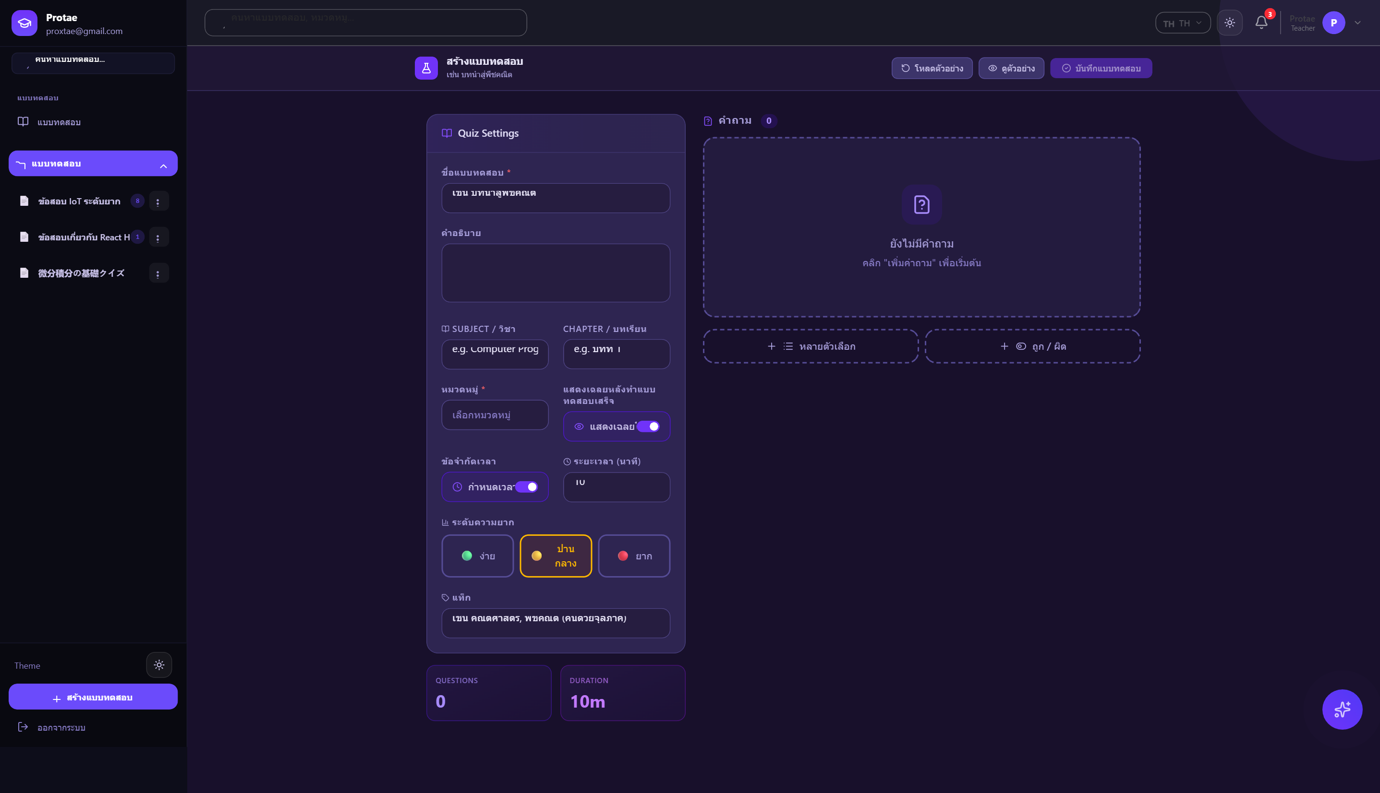
รายละเอียด / Description
หน้าสำหรับสร้างและแก้ไขแบบทดสอบ แบ่งเป็นสองฝั่ง ฝั่งซ้ายคือ “Quiz Settings” สำหรับตั้งค่าชื่อ คำอธิบาย วิชา/บท หมวดหมู่ การจำกัดเวลาและระยะเวลา ระดับความยาก (ง่าย/ปานกลาง/ยาก) และแท็ก ฝั่งขวาเป็นพื้นที่จัดการคำถาม สามารถ “เพิ่มคำถาม” เองหรือ “นำเข้าด้วย AI” แต่ละคำถามกำหนดตัวเลือกคำตอบและแนบรูปภาพได้ ด้านบนมีปุ่มแสดงตัวอย่าง แชร์ และเผยแพร่
The page to create and edit a quiz, split into two panes. Left is “Quiz Settings” (title, description, subject/chapter, category, time limit & duration, difficulty, tags). Right is the questions area where you “Add Question” or “Import with AI”; each question has answer choices and optional images. The top bar has preview, share, and publish.
ทำอะไรได้บ้าง / What you can do
- ตั้งค่าควิซในแผง Quiz Settings — Configure the quiz in Quiz Settings
- เพิ่ม/แก้ไขคำถามและตัวเลือกคำตอบ — Add/edit questions and answer choices
- แนบรูปภาพให้คำถาม/คำตอบ — Attach images to questions/choices
- แสดงตัวอย่าง แล้วบันทึก/เผยแพร่ — Preview, then save/publish

7. ห้องรอ (ก่อนเริ่มสอบ) Waiting Room
หน้าจอ / Route: /teacher/waiting-room/{quizId}
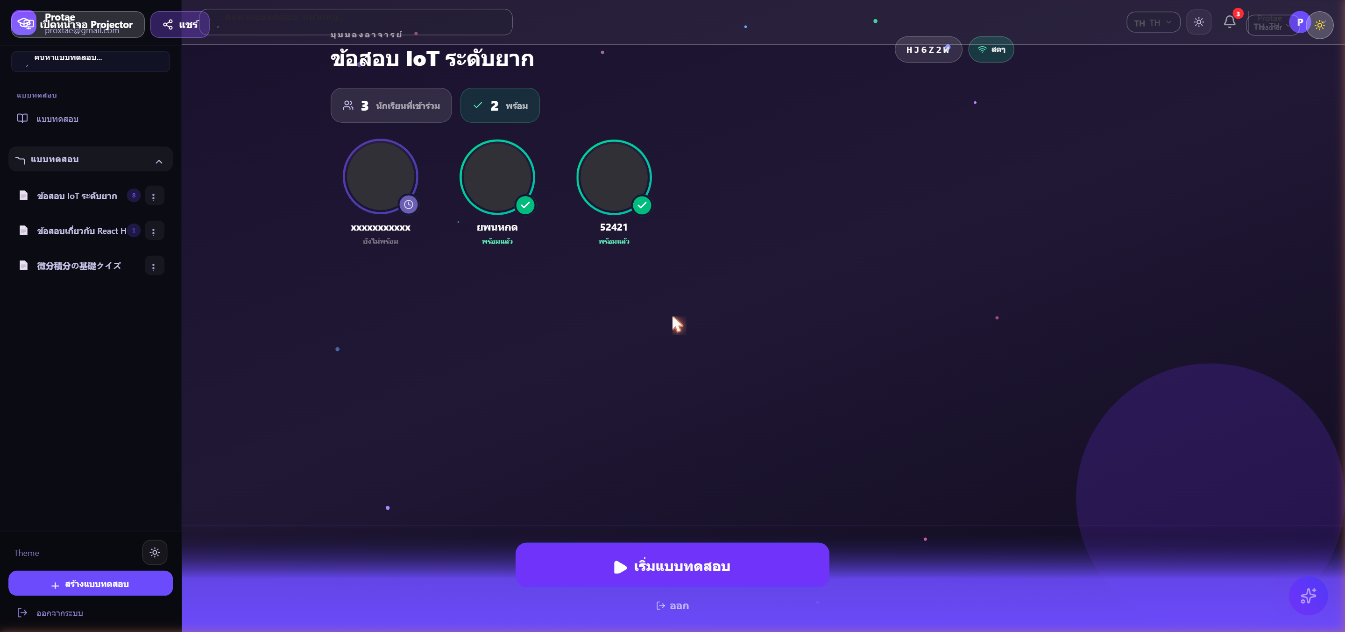
รายละเอียด / Description
ห้องรอที่อาจารย์เปิดก่อนเริ่มการสอบ แสดงรายชื่อ/อวาตาร์ของนักเรียนที่เข้าร่วมแบบเรียลไทม์ พร้อมสถานะ “พร้อมแล้ว/ยังไม่พร้อม” และจำนวนผู้เข้าร่วม มุมขวาบนแสดงรหัสเข้าร่วม เมื่อพร้อมแล้วอาจารย์กด “เริ่มแบบทดสอบ” เพื่อเริ่มพร้อมกันทั้งห้อง
The lobby a teacher opens before the quiz begins. It shows joined students (avatars) in real time with a “Ready / Not ready” status and the participant count; the join code is shown top-right. When everyone is ready, the teacher clicks “Start Quiz” to begin for the whole class.
ทำอะไรได้บ้าง / What you can do
- ดูผู้เข้าร่วมและสถานะความพร้อมแบบสด — See joined students and readiness live
- แชร์รหัสเข้าร่วมให้นักเรียน — Share the join code with students
- กด “เริ่มแบบทดสอบ” เพื่อเริ่มสอบ — Click “Start Quiz” to begin

8. หน้าติดตามการสอบแบบเรียลไทม์ Live Monitoring
หน้าจอ / Route: /teacher/monitoring/{quizId}
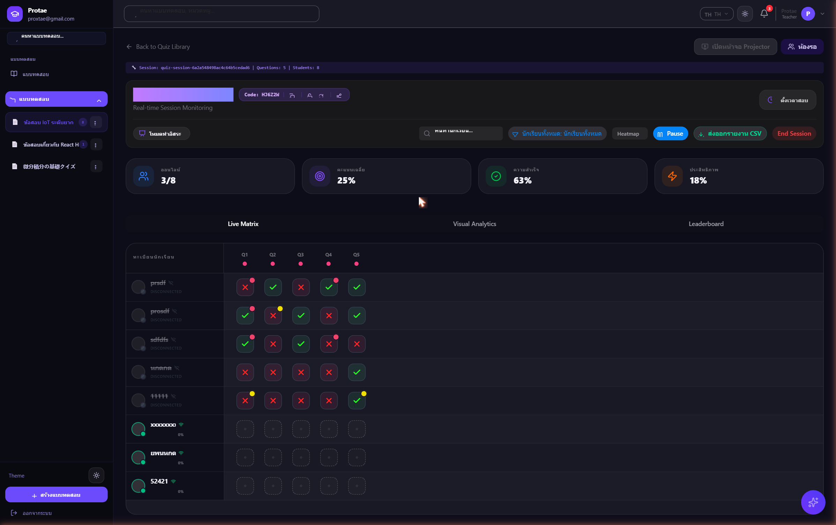
รายละเอียด / Description
แดชบอร์ดติดตามการสอบแบบเรียลไทม์ ด้านบนแสดงสถิติสด เช่น จำนวนออนไลน์ คะแนนเฉลี่ย อัตราความสำเร็จ และประสิทธิภาพ ส่วน “Live Matrix” เป็นตารางนักเรียน × ข้อ ที่แสดงเครื่องหมายถูก/ผิดของแต่ละคนทันที มีแท็บ Visual Analytics และ Leaderboard พร้อมปุ่มควบคุม Pause, Heatmap, ส่งออกรายงาน CSV, End Session และเปิดหน้าจอ Projector
A real-time monitoring dashboard. The top shows live stats (online count, average score, success rate, efficiency). The “Live Matrix” is a students × questions grid showing each student's correct/incorrect marks instantly. Tabs include Visual Analytics and Leaderboard, with controls for Pause, Heatmap, Export CSV, End Session, and opening the Projector screen.
ทำอะไรได้บ้าง / What you can do
- ติดตามคำตอบของนักเรียนแบบสด — Monitor student answers live
- หยุดชั่วคราว (Pause) หรือจบเซสชัน (End Session) — Pause or End Session
- ส่งออกรายงานเป็น CSV — Export a CSV report
- เปิดหน้าจอ Projector / ดู Analytics และ Leaderboard — Open Projector / view Analytics & Leaderboard

9. หน้าจอนำเสนอ (แผนผังความก้าวหน้า) Presentation / Progress Map
หน้าจอ / Route: /present/{quizId}
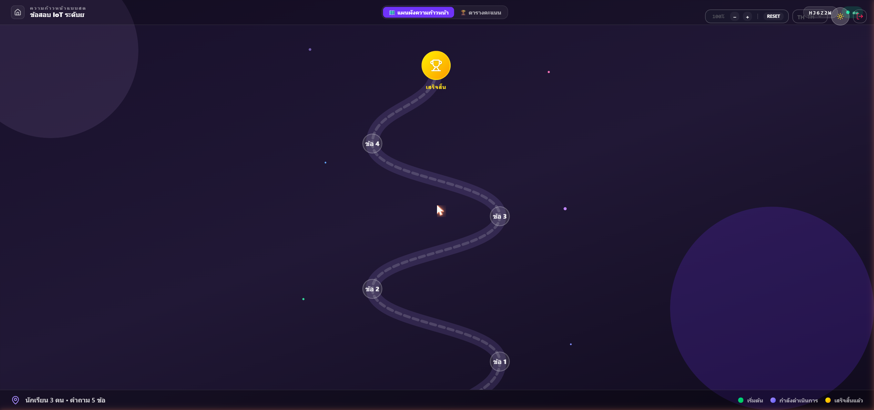
รายละเอียด / Description
หน้าจอสำหรับฉายขึ้นจอโปรเจกเตอร์หน้าห้องเรียน แสดง “แผนผังความก้าวหน้า” เป็นเส้นทางแบบเกมที่นักเรียนแต่ละคนเดินหน้าไปตามข้อที่ทำได้ ช่วยสร้างบรรยากาศการแข่งขัน นอกจากนี้ยังมีแท็บ “ตารางคะแนน” และแสดงรหัสเข้าร่วมไว้มุมบน
A screen meant to be projected for the class. It shows a game-style “progress map” where each student advances along the questions, creating a fun, competitive atmosphere. It also offers a “Scoreboard” tab and shows the join code at the top.
ทำอะไรได้บ้าง / What you can do
- สลับระหว่างแผนผังความก้าวหน้าและตารางคะแนน — Switch between progress map and scoreboard
- ปรับการซูม / รีเซ็ตมุมมอง — Adjust zoom / reset the view

10. ประวัติการสอบ (รายการเซสชัน) Session History
หน้าจอ / Route: /teacher/quizzes/{quizId}/history
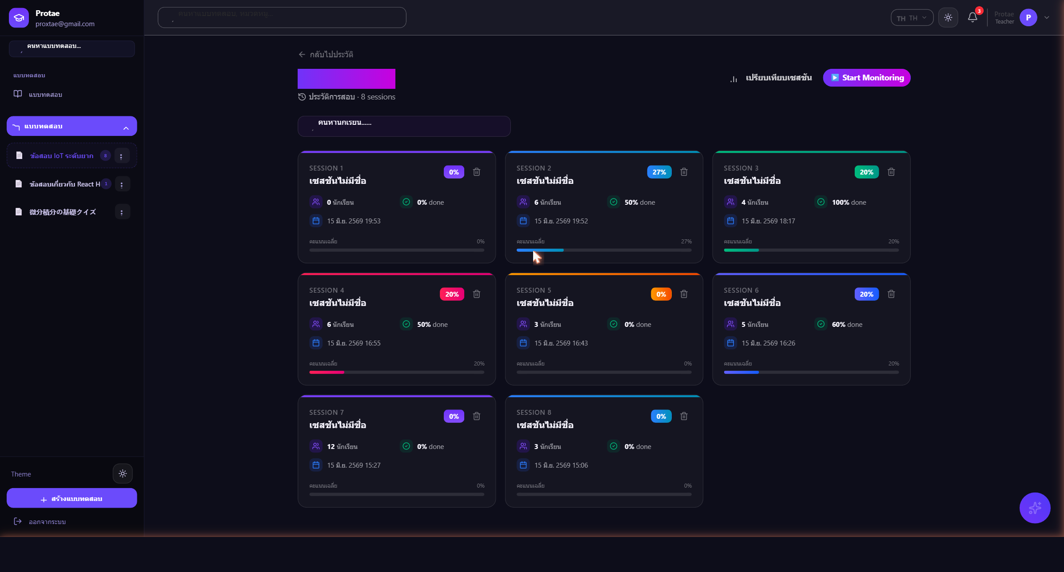
รายละเอียด / Description
หน้าประวัติการสอบของแบบทดสอบหนึ่งๆ แสดงทุกเซสชันที่เคยจัดเป็นการ์ด แต่ละการ์ดบอกคะแนนเฉลี่ย จำนวนนักเรียน เปอร์เซ็นต์ที่ทำเสร็จ และวันเวลา คลิกการ์ดเพื่อดูรายละเอียดของเซสชันนั้น หรือกด “เปรียบเทียบเซสชัน” เพื่อเทียบหลายครั้ง และ “Start Monitoring” เพื่อเริ่มเซสชันใหม่
The session history for one quiz. Every past session appears as a card showing average score, number of students, percent completed, and date/time. Click a card to view that session's details, use “Compare Sessions” to compare multiple runs, or “Start Monitoring” to begin a new session.
ทำอะไรได้บ้าง / What you can do
- เปิดดูรายละเอียดของแต่ละเซสชัน — Open details of each session
- เปรียบเทียบเซสชัน (ต้องมี ≥ 2 เซสชัน) — Compare sessions (needs ≥ 2)
- ลบเซสชัน หรือเริ่มสอบรอบใหม่ — Delete a session or start a new run

11. รายละเอียดผลการสอบรายเซสชัน Session Results Detail
หน้าจอ / Route: /teacher/quizzes/{quizId}/history/{sessionId}
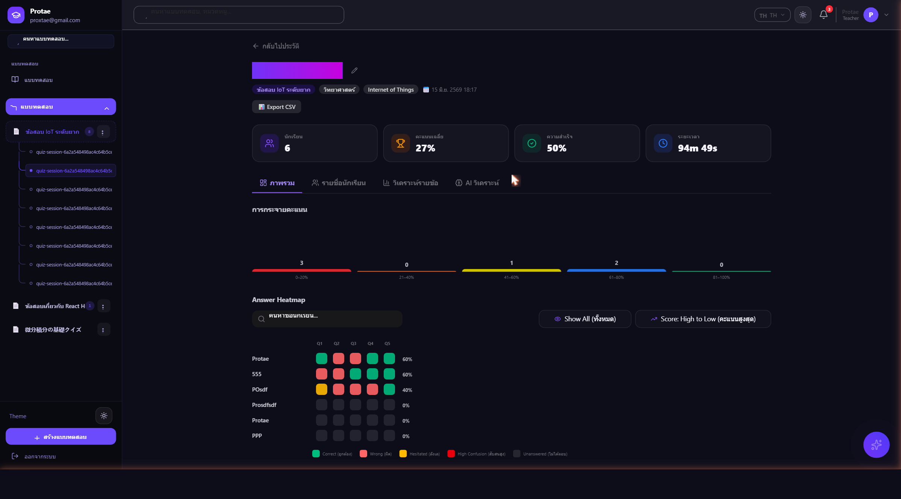
รายละเอียด / Description
หน้าสรุปผลของเซสชันเดียว ด้านบนแสดงสถิติ (จำนวนนักเรียน คะแนนเฉลี่ย อัตราความสำเร็จ และระยะเวลา) ตามด้วยกราฟการกระจายคะแนน และ “Answer Heatmap” ตารางคำตอบรายนักเรียน × ข้อ ที่ใช้สีบอกถูก/ผิด มีแท็บ ภาพรวม / รายชื่อนักเรียน / วิเคราะห์รายข้อ / AI วิเคราะห์ และสามารถส่งออกผลเป็น CSV
A summary of a single session. The top shows stats (students, average score, success rate, duration), followed by a score-distribution chart and an “Answer Heatmap” (students × questions, color-coded correct/incorrect). Tabs include Overview / Students / Per-question / AI Analysis, and results can be exported as CSV.
ทำอะไรได้บ้าง / What you can do
- ดูผลรายคนและรายข้อจาก Heatmap — View per-student and per-question results in the heatmap
- เปิดแท็บ “AI วิเคราะห์” เพื่อดูบทวิเคราะห์ — Open the “AI Analysis” tab for insights
- ส่งออกผลเป็น CSV / แก้ชื่อเซสชัน — Export CSV / rename the session

ส่วนที่ 3 — สำหรับผู้ดูแลระบบ
Part 3 — For Admins

12. หน้าผู้ดูแลระบบ (Super Admin Panel) Admin Panel
หน้าจอ / Route: /admin
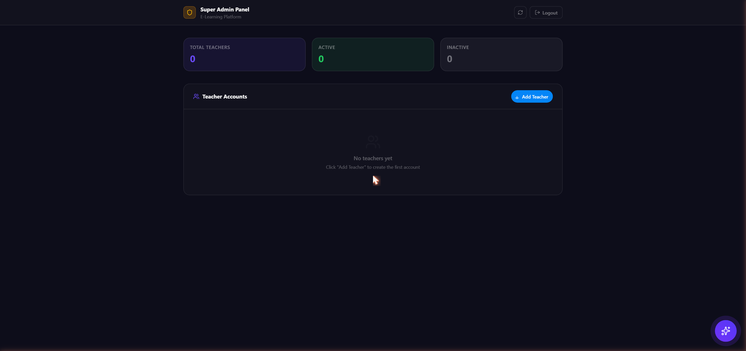
รายละเอียด / Description
หน้าสำหรับผู้ดูแลระบบ ใช้จัดการบัญชีอาจารย์ทั้งหมด ด้านบนแสดงสถิติจำนวนอาจารย์ทั้งหมด / ที่ใช้งานอยู่ / ที่ปิดใช้งาน ด้านล่างเป็นรายชื่อบัญชีอาจารย์ กดปุ่ม “Add Teacher” เพื่อสร้างบัญชีอาจารย์ใหม่
The administrator page for managing all teacher accounts. The top shows counts of total / active / inactive teachers; below is the list of teacher accounts. Click “Add Teacher” to create a new teacher account.
ทำอะไรได้บ้าง / What you can do
- เพิ่มบัญชีอาจารย์ใหม่ (Add Teacher) — Add a new teacher account
- เปิด/ปิดการใช้งาน หรือแก้ไข/ลบบัญชี — Activate/deactivate or edit/delete accounts
- ออกจากระบบผู้ดูแล — Log out of the admin panel

